**上海单格信息技术有限公司**

蜂巢联盟金融平台

开发需求规格说明书

|  |  |  |  |  |
| --- | --- | --- | --- | --- |
| 项 目 号 | IT160201 | | | |
| 文档编号 | IT160201_03 | | | |
| 版 本 号 | 2.0 | | | |
| 保密级别 | 一般 | 内部公开 | 普通 | 核心商密 |

|  |  |  |  |
| --- | --- | --- | --- |
| 编制： | 万兆顺 | 编制日期： | 7/20/2016 |
| 审核： | 陈义文 | 审核日期： |  |
| 批准： | 赵佳乐 | 批准日期： |  |

智纯网络科技（上海）有限公司

**文档更新记录**

| 日期 | 更新人 | 版本 | 备注 |
| --- | --- | --- | --- |
|  |  |  |  |
| 7/12/2016 | 万兆顺 | 1.0 | 无以前版本 |
| 7/16/2016 | 万兆顺 | 1.2 | 调整平台方功能结构描述 |
| 7/21/2016 | 陈义文 | 1.5 | 调整IFA功能结构 |
| 7/28/2016 | 万兆顺、司尚 | 2.0 | 讨论新增环境需求描述 |
|  |  |  |  |
|  |  |  |  |

**文档审核记录**

| 日期 | 审核人 | 职务 | 备注 |
| --- | --- | --- | --- |
|  |  |  |  |
| 7/29/2016 | 陈义文 | Project Manager |  |
|  |  |  |  |
|  |  |  |  |
|  |  |  |  |

**文档去向记录**

| 拷贝份数 | 接受人 | 职务 | 备注 |
| --- | --- | --- | --- |
|  |  |  |  |
| 1 |  |  | 客户 |
|  |  |  |  |
|  |  |  |  |
|  |  |  |  |

**目 录**

1.前言 3

1.1.文档目的 3

1.2.适用范围 3

1.3.术语与缩写解释 3

1.4.参考资料 3

2.系统总体概述 3

2.1.平台标识 3

2.1.1.项目名称 3

2.1.2.产品标识 3

2.2.软件描述 3

2.2.1.系统属性 3

2.2.2.项目概述 3

2.3.平台功能 3

2.3.1.平台端功能 3

2.3.2.会员端功能 3

2.3.3.C端客户功能 3

3.任务概述 3

3.1.运行环境 3

3.2.条件与限制 3

4.详细需求 3

4.1.平台端需求（前台） 3

4.2. 平台端需求（后台） 3

4.2.1.工作台 3

4.2.2.新闻管理 3

4.2.3.产品管理 3

4.2.3.1.产品类别 3

4.2.3.2.产品发布 3

4.2.3.3.净值管理 3

4.2.3.4.销售策略 3

4.2.3.5.募集进度 3

4.2.3.6.推荐管理 3

4.2.4.培训管理 3

4.2.4.1.知识中心 3

4.2.4.2.题库管理 3

4.2.4.3.风险测试管理 3

4.2.4.3.在线考试 3

4.2.5.CRM管理 3

4.2.5.1.会员管理 3

4.2.5.2.客户管理 3

4.2.5.3.服务管理 3

4.2.5.4.活动管理 3

4.2.5.5.营销策略配置 3

4.2.6.交易管理 3

4.2.6.1.订单中心 3

4.2.6.2.结算中心 3

4.2.6.3.转让管理 3

4.2.6.4.退款处理 3

4.2.7.用户中心 3

4.2.7.1.用户管理 3

4.2.7.2.角色管理 3

4.2.7.3.消息中心 3

4.2.7.4.意见反馈 3

4.2.8.商城管理 3

4.2.8.1.主题管理 3

4.2.8.2.应用管理 3

4.2.9.报表分析 3

4.2.10.系统管理 3

4.3.会员端需求（前台） 3

4.4. 会员端需求（后台） 3

4.4.1工作台 3

4.4.2.产品管理 3

4.4.3.培训管理 3

4.4.4.CRM管理 3

4.4.5.交易管理 3

4.4.6.用户中心 3

4.4.7.在线商城 3

4.4.8.系统设置 3

4.4.9.报表分析 3

4.5.C端客户中心 3

# 1.前言

## 1.1.文档目的

本文档用于描述和定义蜂巢联盟互联网金融电子商务平台产品及业务的开发需求，源于蜂巢联盟各部门对互联网金融产品的研发、客户管理、会员管理、市场营销推广、服务及培训等各方面的实际需求，阐述了互联网金融产品的构架、规划设计和功能实现，解析了各业务功能模块和内容运营模块的组成元素，从产品描述和研发的角度对产品进行完整的定义，从而对产品开发提出具体需求，为互联网金融电子商务平台第一期的设计、开发及验收提供依据。本文档的撰写过程力图遵循系统化、规范化和标准化的要求。

## 1.2.适用范围

* **时间范围**

本文档适用于蜂巢联盟互联网金融电子商务平台产品的设计、开发、建设、验收的各个阶段，并为系统升级和后续开发提供参考。

* **人员范围**

本文档适用人员包括蜂巢联盟集团的管理部、产品部、营销部、客服部、运营部、专业技术支持单位等各需求部门相关人员，以及会员单位（即IFA）、终端交易客户、系统开发商等。

## 1.3.术语与缩写解释

| **缩写、术语** | **解 释** |
| --- | --- |
| 互联网金融 | [互联网金融](http://baike.baidu.com/subview/5299900/12032418.htm)（ITFIN）就是互联网技术和金融功能的有机[结合](http://baike.baidu.com/view/344352.htm)，依托大数据和云计算在开放的互联网平台上形成的功能化金融业态及其服务体系，包括基于网络平台的金融市场体系、金融服务体系、金融组织体系、金融产品体系以及互联网金融监管体系等，并具有普惠金融、平台金融、信息金融和碎片金融等相异于传统金融的金融模式。 |
| 元素 | 电子商务平台的基本的组成单位，如订单中心。 |
| 私募基金 | 是私下或直接向特定群体募集的资金 |
| IFA | 合格投资人 |
| 平台方 | 互联网金融平台的运营、监督、管理、规则制定方 |
| 会员 | 电商产品销售的个人或是机构 |
| SAAS | 它是一种通过Internet提供软件的模式，厂商将应用软件统一部署在自己的服务器上，客户可以根据自己实际需求，通过互联网向厂商定购所需的应用软件服务，按定购的服务多少和时间长短向厂商支付费用，并通过互联网获得厂商提供的服务。用户不用再购买软件，而改用向提供商租用基于Web的软件，来管理企业经营活动，且无需对软件进行维护，服务提供商会全权管理和维护软件，软件厂商在向客户提供互联网应用的同时，也提供软件的离线操作和本地数据存储，让用户随时随地都可以使用其定购的软件和服务 |
| 申购 | 申购指在基金成立后的[存续期间](http://baike.baidu.com/view/2437441.htm)，处于申购开放状态期内，投资者申请购买[基金份额](http://baike.baidu.com/view/2244955.htm)的行为 |
| 赎回 | 申请者将手中持有的基金单位按公布的价格卖出并收回现金，习惯上称之为基金赎回 |
| 基金净值 | 基金单位净值即每份基金单位的净资产价值，等于基金的[总资产](http://baike.baidu.com/view/1302958.htm)减去[总负债](http://baike.baidu.com/view/1423974.htm)后的[余额](http://baike.baidu.com/view/1400808.htm)再除以基金全部发行的单位份额总数 |
| 佣金 | 是指代理人或经纪人为委托人介佣金绍生意或代买代卖而收取的[报酬](http://baike.baidu.com/view/230855.htm) |
| 域名 | 是由一串用点分隔的名字组成的Internet上某一台计算机或计算机组的名称，用于在数据传输时标识计算机的电子方位。 |
| PHP | 一种开发语言 |
| MySQL | MySQL是一种关联数据库管理系统，关联数据库将数据保存在不同的表中，而不是将所有数据放在一个大仓库内，这样就增加了速度并提高了灵活性 |
| HTML | Hypertext Markup Language超文本标示语言。 |
| CSS | Cascading Style Sheet，层叠式样式表，或级联样式表。 |
| DIV | Division简称，称为区隔标记，网页区隔标记。 |
| Table | 网页表格标记。 |
| PX | Pixel简称，像素，网页尺寸单位。 |
| Sans-serif | 无衬线，来源于字体类型，Serif Font为衬线字体。 |
| CIS | Corporate Identity System，企业识别系统。 |
| BOSS | Business & Operation Support System，业务运营支撑系统的简称。 |

## 1.4.参考资料

《蜂巢联盟需求说明书-V1.1》

《项目管理制度》

# 2.系统总体概述

## 2.1.平台标识

### 2.1.1.项目名称

项目名称：蜂巢联盟互联网金融电子商务交易平台

项目编号：IT160201

产品范围：严格按照《需求规格说明书》的规定执行。

### 2.1.2.产品标识

产品名称：蜂巢联盟B2B2C平台

产品简称：电商平台

版本号：1.00

## 2.2.软件描述

### 2.2.1.系统属性

蜂巢联盟互联网金融电子商务交易平台（B2B2C）是一个以SAAS为主要载体系统平台，项目完成后，该系统将服务于蜂巢联盟集团、会员单位及终端用户，因此要求本系统平台在设计风格、开发工具、数据库等方面都要考滤其前瞻性、可扩展性等方面的要求。

本电商平台以“助力战略落地，构建高效执行，促进文化认同，提升运营能力”的设计理念，依托会员的电商信息门户，构建了产品介绍、电商产品交易、会员服务、协同工具、知识共享、价值传递的应用模式，产品涵盖集团门户（平台门户）、新闻管理、产品介绍、工作台、产品管理系统、CRM管理系统、培训管理系统、交易管理系统、会员管理系统、应用商城系统、主题商城系统、用户管理系统等功能内容，全面满足会员、客户对电商平台的整体运作的关键应用。形成覆盖各大金融市场的新型互联网金融电子商务一体化解决方案，打造蜂巢联盟在互联网金融电子商务管理领域的专家形象。

### 2.2.2.项目概述

随着互联网的高速发展，互联网金融在当前的形势下炙手可热，今后，互联网金融还将保持快速增速的态势。同时，互联网金融还将产生出许多新的模式。例如包括：第三方支付、互联网基金、互联网众筹（债权和股权众筹）、直销银行和大数据网络借贷五种互联网金融模式在目前的发展中最快。

但就目前而言，互联网基金模式主要是以货币型基金为主，风险极低，收益稳定并且远高活期存款的利息。而互联网基金是通过互联网渠道实现交易，参与资金门槛微小，费用低廉，风险极低并具有民主金融性质的新型基金销售模式。同时也是网民参与数量最多，规模最大，交易最为频繁的一种互联网金融模式。

因此，在此大的背景下，蜂巢联盟主要是通过建立会员联盟，实现平台化的管理手段，将会员单位与终端客户实现有效结合，打造新一代互联网金融电商平台。而该电商平台主要需要满足以下几个方面同需求：

（1）、重构互联网金融业意识形态

实现互联网金融在近几年内重构金融业意识形态，包括发展战略、产品设计、服务流程和业务模式，让整个金融业得到更新的发展空间

（2）、规范化监督与管理

实现金融行业领域内的“淘宝”管理，制定规则，统一发行产品，实现有效监督及控制，对于不符合要求的IFA设置严格的门槛限制。

（3）、实施资源共享

（4）、加强产品方与会员、客户之间的有效交流与沟通、提高整体工作效率

## 2.3.平台功能

### 2.3.1.平台端功能

平台端即主要管理运营后台，主要包括功能如下：



### 2.3.2.会员端功能

会员管理的后端主要提供是与会员业务有关联的功能，主要功能列表如下：



而会员管理的前端主要提供的是一个电子商务平台的门户网站。

### 2.3.3.C端客户功能

C端客户功能主要是提供于终端用户通过IFA的电商门实现产品在在线交易及付款结算业务流程。



# 3.任务概述

## 3.1.运行环境

**服务器端：**

硬件环境：

待定

软件环境

**客户端：**

## 3.2.条件与限制

待定。

# 4.详细需求

## 4.1.平台端需求（前台）

**（1）、官方门户**

平台方门户信息展示，主要是针对于一些项目性的信息展示，非全部金融类的信息，平台方的介绍类文字信息

**（2）、新闻信息**

A、组图新闻的查看，以主题形式生动展现多图片的新闻；

B、以普通模式、摘要模式查看新闻，可以查看“下一条”新闻的；

C、可以检索功能，可对新闻的标题、正文、附件进行关键字的检索；

**（3）、会员端入口**

提供会员方的登录入口验证。

## 4.2. 平台端需求（后台）

### 4.2.1.工作台

平台方账户登录后，可以展示与其相关的默认显示页面，包括数据的图表化展现，包括柱状图、饼状图、点线图等。

最新的站内消息、可以快速切换到用户中心。

其他相关数据。

***参考效果图如下：***

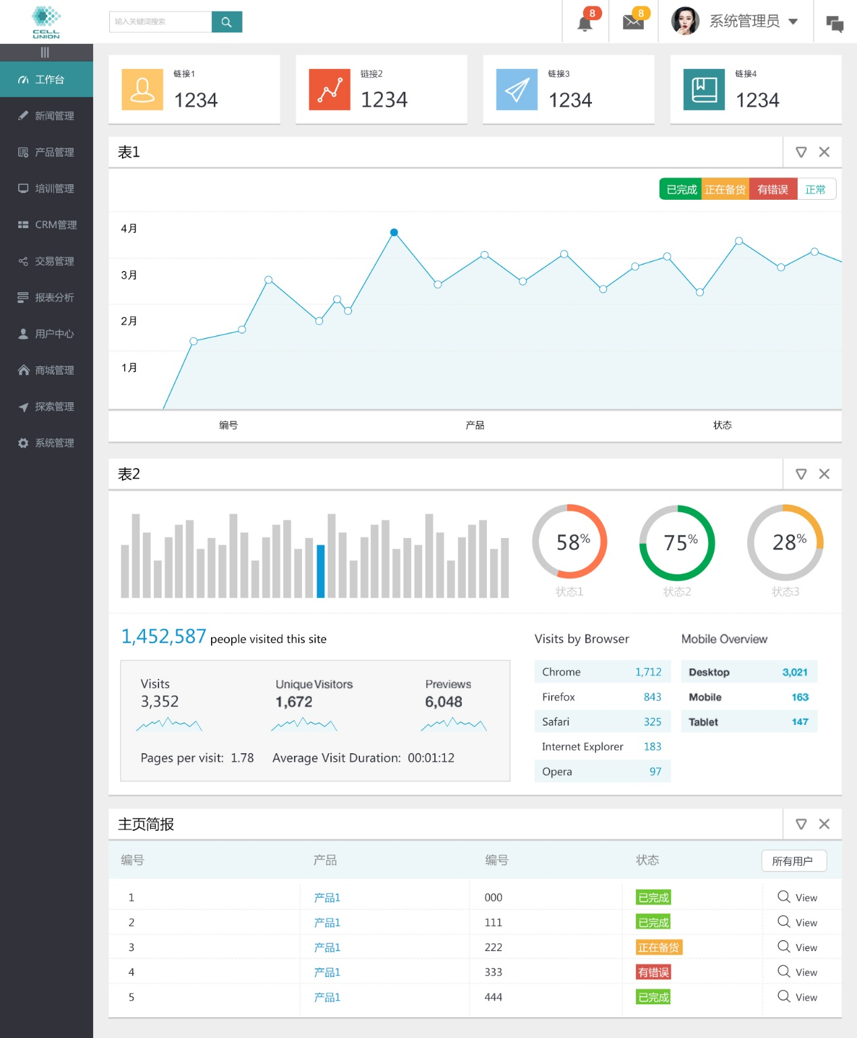

### 4.2.2.新闻管理

组图新闻的发布、查看、管理；

新闻新建时的暂存功能；

新闻的检索功能，可对新闻的标题、正文、发布时间进行检索。

***参考效果图如下：***

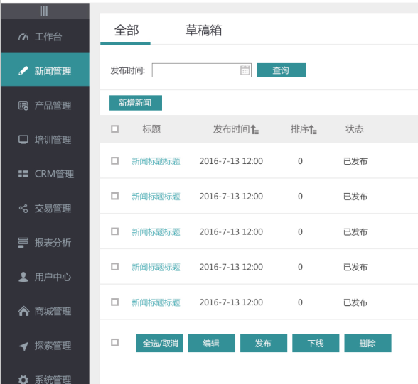

### 4.2.3.产品管理

#### 4.2.3.1.产品类别

提供产品类别新增、及维护功能；

进行产品类别的调整；

目前，蜂巢联盟的产品具体分类如下：

|  |  |  |  |  |  |  |  |  |  |  |  |  |
| --- | --- | --- | --- | --- | --- | --- | --- | --- | --- | --- | --- | --- |
| **产品类型A** | 固定收益 | | | | | | | | | | | |
| **产品类型B** | 房地产 | | | 二级市场 | | 地方政府 | | | 金融市场 | 工商企业 | | |
| **产品类型C** | 债权 | 优先股 | 混合融资 | 股票质押 | 证券结构化 | 省级政府 | 地级政府 | 县级政府 | 资金池 | 债权 | 优先股 | 混合融资 |

|  |  |  |  |  |  |  |  |  |  |
| --- | --- | --- | --- | --- | --- | --- | --- | --- | --- |
| **产品类型A** | 浮动收益 | | | | | | | | |
| **产品类型B** | 股权投资 | | | 二级市场 | | | | 房地产 | |
| **产品类型C** | 种子期投资 | 成长期投资 | 上市期投资 | 新股申购 | 定向增发 | 大宗交易 | 阳光私募 | 指定项目 | 不定向 |

|  |  |  |  |  |  |  |
| --- | --- | --- | --- | --- | --- | --- |
| **产品类型A** | 保本/固定收益＋浮动 | | | | | |
| **产品类型B** | 二级市场 | | | 股权投资 | | |
| **产品类型C** | 新股申购 | 定向增发 | 阳光私募 | 种子期投资 | 成长期投资 | 上市期投资 |

#### 4.2.3.2.产品发布

提供企业金融类产品新增及详细信息维护；

对产品实现发布上架操作；

可实现针对某一产品的全部会员平台上架，也可实现某一部分会员平台的上架；

对产品的信息披露、产品包装，修改及清算。

***产品登记及发布的相关信息如下：***

***固定收益类***

|  |  |  |  |
| --- | --- | --- | --- |
| 产品名称 |  | 产品类型A | 固定收益类 |
| 产品类型B |  | 产品类型C |  |
| 交易结构 | 文本100 | 产品规模 | 数字整数11位 小数点2位 |
| 产品形态 | 文本 100 | 发行人 | 文本 30 |
| 托管人 | 文本 30 | 发行规模 | 数字整数11位 小数点2位 |
| 最低投资额 | 数字整数11位 小数点2位 | 投资额最小递增单位 | 数字整数11位 小数点2位 |
| 产品期限 | 000月0天 | 预期收益率 | 两位小数% |
| 收益分配方式 | 文本100 |  |  |
| 交易对手 | 文本500 | 投资标的 | 文本500 |
| 资产保证 | 文本500 | 合同数量 | 数字4位 |
| 是否适应海外人群 | 是否 | 成立条件 | 文本100 |
| 上线日期 | Yyyy-mm-dd | 成立日 | Yyyy-mm-dd |
| 成立规模 | 数字整数11位 小数点2位 | 到期日 | Yyyy-mm-dd |
| 终止日 | Yyyy-mm-dd | 备注信息 | 文本+500 |
| 风险评级 | 待定 | 是否合格投资人仅见 | 是否 |
| 产品类型 | 公募/私募/其他 下拉，待定 |  |  |
| 销售等级 | 待定 | 佣金比例 | 两位小数% |
| 个性化销售方案 | 需根据每个产品及每个销售站点单独设置，可以有默认方案（个性化的促销方案）待定 | | |

***浮动收益类***

|  |  |  |  |
| --- | --- | --- | --- |
| 产品名称 |  | 产品类型A | 固定收益类 |
| 产品类型B |  | 产品类型C |  |
| 交易结构 |  | 产品规模 |  |
| 产品形态 |  | 发行人 |  |
| 托管人 |  | 发行规模 |  |
| 最低投资额 |  | 投资额最小递增单位 |  |
| 产品期限 |  | 封闭期 | 000月00天 |
| 投资团队 | 文本500 | 投资策略 | 文本500 |
| 投资流程 | 文本500 | 投资业绩 | 文本500 |
| 认购费 | 两位小数% | 管理费 | 两位小数% 不影响交易 |
| 赎回费 | 两位小数% | 业绩报酬 | 两位小数% 不影响交易 |
| 合同数量 |  |  |  |
| 是否适应海外人群 |  | 成立条件 |  |
| 上线日期 |  | 成立日 |  |
| 成立规模 |  |  |  |
| 开放日 | 开放日，可以赎回的那个时间点 | 到期日 | 预计日期 可能被调整 到期自动清算 |
| 终止日 | 产品结束的日期 | 备注信息 |  |
| 风险评级 |  | 是否合格投资人仅见 |  |
| 产品类型 | 公募/私募/其他 |  |  |
| 销售等级 |  | 佣金比例 |  |
| 个性化销售方案 | 需根据每个产品及每个销售站点单独设置，可以有默认方案 | | |

***保本/固定收益＋浮动类***

|  |  |  |  |
| --- | --- | --- | --- |
| 产品名称 |  | 产品类型A | 固定收益类 |
| 产品类型B |  | 产品类型C |  |
| 交易结构 |  | 产品规模 |  |
| 产品形态 |  | 发行人 |  |
| 托管人 |  | 发行规模 |  |
| 最低投资额 |  | 投资额最小递增单位 |  |
| 产品期限 |  | 封闭期 |  |
| 预期收益率 |  | 收益分配方式 |  |
| 交易对手 |  | 投资标的 |  |
| 资产保证 |  |  |  |
| 投资团队 |  | 投资策略 |  |
| 投资流程 |  | 投资业绩 |  |
| 认购费 |  | 管理费 |  |
| 赎回费 |  | 业绩报酬 |  |
| 合同数量 |  |  |  |
| 是否适应海外人群 |  | 成立条件 |  |
| 上线日期 |  | 成立日 |  |
| 成立规模 |  |  |  |
| 开放日 |  | 到期日 |  |
| 终止日 |  | 备注信息 |  |
| 风险评级 |  | 是否合格投资人仅见 |  |
| 产品类型 | 公募/私募/其他 |  |  |
| 销售等级 |  | 佣金比例 |  |
| 个性化销售方案 | 需根据每个产品及每个销售站点单独设置，可以有默认方案 | | |

#### 4.2.3.3.净值管理

主要提供每个产品每天的净值数据；

可以导入电子表格格式数据；

可以导出数据；

可以对其数据进行编辑修改。

***主要数据包括如下：***

产品代码、产品名称、日期、净值

#### 4.2.3.4.销售策略

产品部门根据产品的实际情况，所制定的相应的销售政策，该需求属于文本性的描述，以作为会员方的信息传递。

#### 4.2.3.5.募集进度

针对预约性的金融产品，平台方需要查询当前产品的募集进度信息，包括募集的金额、完成的百分比、已经募集的天数等信息。

***参考效果图如下：***

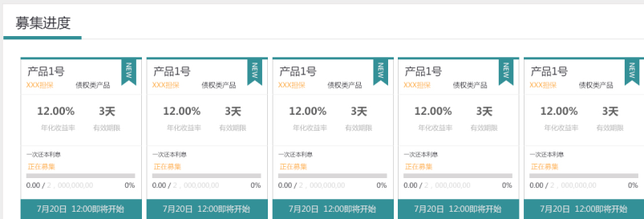

#### 4.2.3.6.推荐管理

此功能主要展示由邀请注册会员推荐的产品信息

***参考效果图如下：***

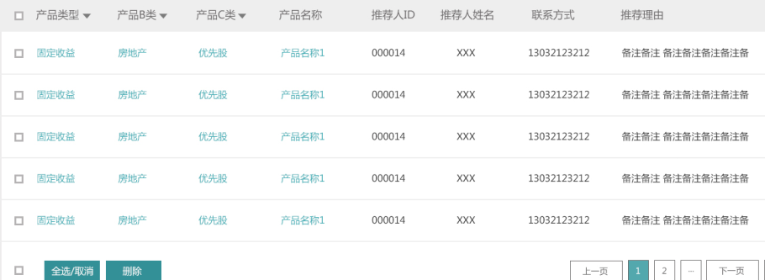

### 4.2.4.培训管理

#### 4.2.4.1.知识中心

知识分类管理：提供多级别的目录设置，可按业务内容进行分类管理，自定义分类；

知识首页：显示整个知识中心最新动态情况，包括回复、点赞、浏览量等情况查看；

知识上传下载：可以实现对于知识文档的上传下载操作；

#### 4.2.4.2.题库管理

实现题库数据的新增、修改、删除及查询操作；

实现题库标准托答案的建立，仅支持单选、多选、及判断题。

#### 4.2.4.3.风险测试管理

对于会员方的专项风险测试题库的建立；

会员方参与风险评估测试后的记录查询。

#### 4.2.4.3.在线考试

对于各个会员方参与在线考试后的结果查询；

可以发布在线考试邀约；

### 4.2.5.CRM管理

#### 4.2.5.1.会员管理

会员，即IFA，主要实现对于全员信息的全方位管理，包括全员的登记信息查询、修改；

实现会员之间的合并；

对于不再享受全员资格的账号实现禁用等操作；

可以实现对于会员资格等级的调整；

会员的新增属于邀请注册机制，在此处生成对应的邀请注册链接。

***参考效果图如下：***

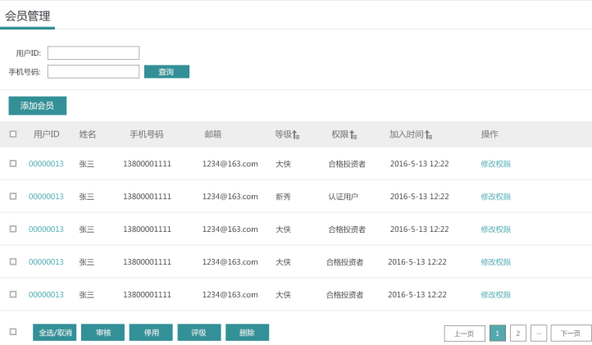

***IFA会员登记信息资料如下：***

|  |  |  |  |
| --- | --- | --- | --- |
| 姓名* |  | 等级* |  |
| 手机号* |  | 邮箱* |  |
| 证件类型* | 下拉 | 证件号码* |  |
| 开户行* | 选择 | 卡号* |  |
| 可接受的风险评级* |  | | |
| 教育经历* | 时间范围、名称、专业 | | |
| 工作经历* | 时间范围、名称、岗位 | | |
| 毕业证书* | 附件 | | |
| 其他证书* | 附件 | | |
| 英语水平* | 下拉 | 计算机水平* | 下拉 |
| 专长* | 填写 | | |
| 本岗优劣势* | 填写 | | |
| 国籍 | 下拉 | 政治面貌 | 下拉 |
| 家庭住址 | 选择 | | |
| 固定电话 |  | 邮编 |  |
| 学历 | 下拉 | 专业 | 下拉 |
| 健康状况 |  | 婚否 | 是否 |
| 家庭成员 | 列表 | | |
| 家庭年收入 | 万元 | 家庭年支出 | 万元 |
| 固定资产 | 万元 | 对家人保密 | 是否 |
| 消费偏好 | 多选 | | |
| 公司名称 |  | 公司电话 |  |
| 公司地址 |  | | |
| 行业 | 下拉 | 职位 | 下拉 |
| 紧急联系人 |  | 紧急联系电话 |  |
| 媒体 | 获知渠道（多选） | | |
| 投资经历 | 产品种类（多选） | | |
| 可投资资产 | xx万元 | | |
| 3个月可投资资产 | xx万元 | | |
| 合格投资人证明 | 信托证明、资产证明、收入证明（三选一） | | |
| 区分机构及个人的IA |  | | |

#### 4.2.5.2.客户管理

客户信息查询：实现对于所有通过会员电商平台注册地来的客户信息查询，协助其终端客户修改相应的信息资料；

客户合并：可以对于不同IFA项下的客户实现合并操作；

交易查询：可以查询IFA项下该客户的具体交易记录明细；

状态调整：可以对于客户进行状态的调整，包括冻结、审核、反审核等；

***主要客户的分级如下：***

| **级别名称** | **权限描述** |
| --- | --- |
| IFA | 独立理财顾问，属于个人性质，平台中间客户，可访问蜂巢联盟主站点，通过系统搭建起自身站点及app后，可在主站点拿货上架至自身站点，最终服务客户进行交易。 |
| 普通个人客户CRM | 属于个人性质，最普通的散客，需要挂靠在IFA旗下，只可访问IFA的站点进行交易。 |
| 普通机构客户CRM | 属于企业机构性质，与普通个人客户类似，需要验证的资质不同。 |
| 高级客户CRM | 属于个人性质，公司员工或内部投资者，可内部站点（旗舰店概念） |
| 大客户CRM | 属于个人性质，公司股东或高级投资者，可访问内部站点（高管店概念） |

#### 4.2.5.3.服务管理

服务记录查询：查询IFA与平台的服务跟踪记录，IFA与终端客户的服务记录，其查询的信息包括拜访记录、电话记录。

#### 4.2.5.4.活动管理

平台方可以在系统中对IFA发起活动，并通过站内信息通知到IFA；

由发起方填写活动计划，由参与方填写预算信息，需要区分强制活动或可参与活动；

实现通过短信及邮件方式进行通知及回复确认。

#### 4.2.5.5.营销策略配置

平台方配置相应的产品营销策略，相当于设计器的概念，此配置策略将影响到产品的销售结算交易价格的变动，常规策略如下：

返现、送物品、产品折扣、送服务、券。

### 4.2.6.交易管理

#### 4.2.6.1.订单中心

电商订单查询：仅提供平台方与IFA的交易订单查询，包括已付款、未付款等信息的查询；

状态变更：可实现对于订单审核、反审核、作废、反作废、取消等操作；

***申购管理：***

需要对每个产品是否可以申购进行相关控制，由平台方人工进行操作；

由申购方选择产品、预约时间、申购份额；

由平台收到申购申请后，进行答复反馈，完成申购操作；

申购成功后，申购方份额增加、T+0工作日后资金划转（份额*净值）、卖出方份额减少。

***赎回管理***

只有浮动收益类的产品才可赎回；

需要对每个产品是否可以赎回进行开关控制，由平台方人工进行操作；

由赎回方选择产品、到期时间、赎回份额；

由平台收到赎回申请后，进行答复反馈，完成赎回操作；

赎回成功后，赎回方份额减少、T+n(<=10)工作日后资金划转（份额*净值）、购入方份额增加。

***参考效果图如下：***

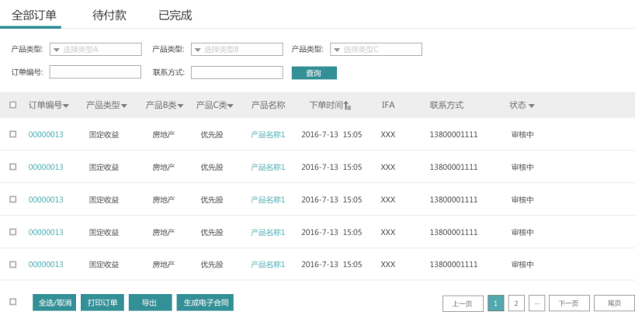

#### 4.2.6.2.结算中心

佣金结算：由平台方在系统中提交佣金结算单，交由IFA进行确认，最终经由平台方进行审核；

佣金支付：IFA可以提出佣金支付请求，经由平台方确认后，可以将其款项支付给IFA。

#### 4.2.6.3.转让管理

转让查询：显示所有的IFA转让信息记录，平台方可以对转让的申请记录进行审核；

转让交易：经过确认的转让交易后，可以实现转让方与接收方相关库存数量的增减变动。

#### 4.2.6.4.退款处理

若交易失败，IFA或是终端客户可以提出退款申请，经过平台方的审核确认后，可以将款项退回相应的账户。

### 4.2.7.用户中心

#### 4.2.7.1.用户管理

账户管理：仅针对于平台方的系统内管理员、普通账户的新增、修改、删除、禁用，重置等操作；

权限管理：实现对于新增账户的权限授予。

***角色与权限分配对应表***

| **角色名称** | **权限描述** |
| --- | --- |
| 游客 | 仅可以访问IFA的站点，不可查看产品详情 |
| 注册用户 | 填写基本资料后，可以查看或购买固定收益率产品 |
| 认证用户 | 身份资料得到认证后，可以查看或购买除合格投资者外的所有产品 |
| 合格投资者 | 最高级的认证，可交易部分终极产品 |
| 企业用户 | 只区分认证与否，权限同认证用户 |

#### 4.2.7.2.角色管理

对于平台方主要实现以下角色管理，并对相应的角色赋予一定的权限。

| **角色名称** | **功能描述** |
| --- | --- |
| 系统管理员 | 平台管理者，可对各系统进行配置、管理、操作，拥有最高权限 |
| 产品经理 | 可在产品发布系统中进行权限内的增删改查操作 |
| IFA管理员 | 管理所有IFA的C端客户 |
| 客服 | 平台方的客户服务人员 |
| 平台开发人员 | 负责平台的系统设计开发，及SAAS模版的开发工作 |
| 产品审核人员 | 可能有专家、老师等角色，二期预留对新增产品的审核流程 |
| 培训讲师 | E-Learning系统中负责培训、考试的人员 |

#### 4.2.7.3.消息中心

显示本登录账号下的所有往来消息记录，发送文本信息和附件，可以通过手机短信进行提醒。

#### 4.2.7.4.意见反馈

登录账户用户可以提出相应的意见或是反馈信息。

### 4.2.8.商城管理

#### 4.2.8.1.主题管理

提供IFA的金融电商商城的应用模版，可以换肤，可提供特定节假日的主题应用，此期需求仅提供两套模版应用。

#### 4.2.8.2.应用管理

实现轻应用插件的管理：如收益计算器等。

### 4.2.9.报表分析

根据需求提供分析报表。

### 4.2.10.系统管理

个人中心：登录账号个人信息的查询、修改；

基础资料：平台方的相关人员可以对静态基础资料进行新增及修改，如：客户级别等；

参数配置：提供常用的一些参数维护信息；

接口配置：提供第三方支付平台、短信平台接口的配置功能；

域名管理：管理IFA自有域名申请或委托平台申请域名的受理与绑定管理，生成的IFA二级域名的分配与管理；

帮助管理：在线阅读帮助信息。

## 4.3.会员端需求（前台）

电商网站（门户）：IFA根据选择的电商模版，由平台方技术支持人员生成的电商门户网站，以提供给C端用户实现访问。

其内容包括：首页、产品展示、安全保障、C端客户注册、帮助中心等内容。

## 4.4. 会员端需求（后台）

### 4.4.1工作台

与平台方的展示方式相同，但仅显示与IFA自己有关联信息的数据及报表，其相关内容包括：收益，佣金，预约情况，展示报表、图表、消息信息、个人快速功能切换。

### 4.4.2.产品管理

|  |  |  |
| --- | --- | --- |
| **模块功能** | **功能描述** | **备注** |
| * 产品发布 | 仅可以实现查询、购买平台方已上架的产品 |  |
| * 我的产品 | 在线发售，可以显示库存量，可以转让 |  |
| * 产品推荐 | IFA可以发起推荐产品 |  |
| * 销售策略配置 | IFA可以自行制定一些销售政策，文本型描述 | 与平台方无关 |
| * 预约查询 | 当前预约产品状态的查询 |  |
| * 产品订阅 | 产品的订阅，以邮件推送，开关的形式针对单个产品进行订阅管理 |  |
| * 产品收藏 | 实现对于上架的产品，点击加入收藏夹功能 |  |

### 4.4.3.培训管理

|  |  |  |
| --- | --- | --- |
| **模块功能** | **功能描述** | **备注** |
| * 知识中心 | 支持以浏览阅读读器方式查看知识，可进行知识文档的查询、随检索、下载、点赞、回复。 |  |
| * 在线考试 | 实现直接从后台抽取相应的试题，进行在线考试后，提交生成要相应的成绩。 |  |

### 4.4.4.CRM管理

|  |  |  |
| --- | --- | --- |
| **模块功能** | **功能描述** | **备注** |
| * 客户管理 | 通过IFA的系统平台注册后所形成的终端客户查询，可以实现特定项目信息的修改。 |  |
| * 活动管理 | 由IFA对C端客户发起的活动，由发起方填写活动计划，由参与方填写预算信息，区分强制活动或可参与活动  通过短信及邮件方式进行通知及回复，可选择平台方支持（专家、资源、场地、资金等）。 |  |
| * 服务管理 | 记录由IFA对C端客户的服务记录信息，包括电话、拜访记录等 |  |

### 4.4.5.交易管理

订单中心：仅可以查询IFA自己通过平台形成电商订单，及订单全过程状态的变化情况，同时，对于已完成的电子交易记录的客户，可以提供电子合同供其客户下载，同时也提供客户发起纸质合同申请；

交易查询：所有IFA C端客户的交易记录查询；

转让管理：查询由C端客户发起的转让交易记录。

### 4.4.6.用户中心

账号管理：相关信息修改，包括联系方式、IFA本账户的一些头像、个人信息，银行账户的管理与维护；

邀请注册：生成对IFA及C的邀请注册链接；

我的金库：展示代金券，加息券，收益，佣金，待返佣金的情况，账户余额，提现操作等。

消息中心：查阅平台方发送的消息；

意见反馈：查询由C端客户反馈给IFA的记录，以及向平台方提出的建议，建议的受理情况；

风险承受能力测试：抽取平台方的相关风险评估试题，进行考试；

APP申请：IFA向平台申请自己专属APP。

### 4.4.7.在线商城

IFA选择对应的电商平台模版及开通相应的服务产品。

### 4.4.8.系统设置

参数信息：主要展示与平台设置的一些参数信息；

域名绑定：IFA可以自行申请独立域名，在平台进行绑定；

帮助中心：在线帮助；

关于平台：平台的介绍。

### 4.4.9.报表分析

提供主要的分析报表。

## 4.5.C端客户中心

IFA电商平台访问：访问IFA电商平台；

注册/登录：客户可以自行在平台上进行注册/登录，注册类型不同，需要提供的资料信息不同，如下所示：

***个人客户注册登记***

|  |  |  |  |  |
| --- | --- | --- | --- | --- |
| 姓名* | |  | 等级* |  |
| 手机号* | |  | 邮箱* |  |
| 证件类型* | | 下拉 | 证件号码* |  |
| 开户行* | | 选择 | 卡号* |  |
| 可接受的风险评级* | |  | | |
| 国籍 | | 下拉 | 政治面貌 |  |
| 家庭住址 | | 选择 | | |
| 固定电话 | |  | 邮编 |  |
| 学历 | | 下拉 | 专业 | 下拉 |
| 健康状况 | |  | 婚否 | 是否 |
| 家庭成员 | | 列表 | | |
| 家庭年收入 | | 万元 | 家庭年支出 | 万元 |
| 固定资产 | | 万元 | 对家人保密 | 是否 |
| 消费偏好 | | 多选 | | |
| 公司名称 | |  | 公司电话 |  |
| 公司地址 | |  | | |
| 行业 | | 下拉 | 职位 | 下拉 |
| 紧急联系人 |  | 紧急联系电话 |  |
| 媒体 | 获知渠道（多选） | | |
| 投资经历 | 产品种类（多选） | | |
| 可投资资产 | xx万元 | | |
| 3个月可投资资产 | xx万元 | | |
| 合格投资人证明 | 信托证明、资产证明、收入证明（三选一） | | |
| 客户类型 | 普通、高级、大客户 | | |

***机构客户注册登记***

|  |  |  |  |
| --- | --- | --- | --- |
| 法人全称 |  | 法人性质 |  |
| 行业 |  | 注册资本 |  |
| 执照类型 |  | 执照有效期 |  |
| 员工人数 |  | 净资产 |  |
| 三年年均收入 |  | | |
| 法定代表人姓名 |  | 法定代表人电话 |  |
| 证件类型 |  | 证件号 |  |
| 现办公地址 |  | | |
| 联系人姓名 |  | 联系人电话 |  |
| 联系人职位 |  | 办公电话 |  |
| 办公传真 |  | 办公邮箱 |  |
| 材料寄送地址 |  | | |
| 其他联系人姓名 |  | 其他联系人电话 |  |
| 其他联系人职位 |  | 办公电话 |  |
| 办公传真 |  | 办公邮箱 |  |
| 材料寄送地址 |  | | |
| 开户银行 |  | 开户地 |  |
| 账户名称 |  | 银行帐号 |  |
| 开户申请表 |  | | |
| 业务授权委托书 |  | | |
| 企业预留印鉴卡 |  | | |
| 银行开户许可证 |  | | |
| 营业执照（正本） |  | | |
| 营业执照（副本） |  | | |
| 组织机构代码证 |  | | |
| 税务登记证 |  | | |
| 相关人员身份证明 |  | | |
| 公司网站 |  | 产品市场 |  |
| 主营产品 |  | 近期规划 |  |

个人中心：

|  |  |  |
| --- | --- | --- |
| **模块功能** | **功能描述** | **备注** |
| * 风险评估 | 客户直接点击参与风险评估，将评估结果进行反馈 |  |
| * 我的订单 | 客户自己通过电商平台提交的订单，包括已付款及未付款的订单 | 订单中心内容 |
| * 我的预约 | 客户预约订单的进度查询 | 订单中心内容 |
| * 我的赎回 | 查看我可赎回的产品及赎回进度 | 订单中心内容 |
| * 转让申请 | 客户转让信息查询及提交 | 订单中心内容 |
| * 产品订阅 | 产品订阅消息 |  |
| * 我的收藏 | 收藏内容查询 |  |
| * 个人设置 | 客户个人信息的设置及变更 | 账户设置 |
| * 账户安全 | 密码修改等 |  |
| * 我的级别 | 客户成长级别 |  |
| * 我的积分 | 主要展示注册及交易形成的积分数量 | 仅查询 |
| * 邀请注册 | 形成自己的邀请链接 |  |
| * 联系我们 | 联系IFA的信息查询 | 客户服务 |
| * 意见建议 | 提交意见建议反馈单 |  |
| * 消息管理 | 查询由IFA或是平台方发送的消息 |  |